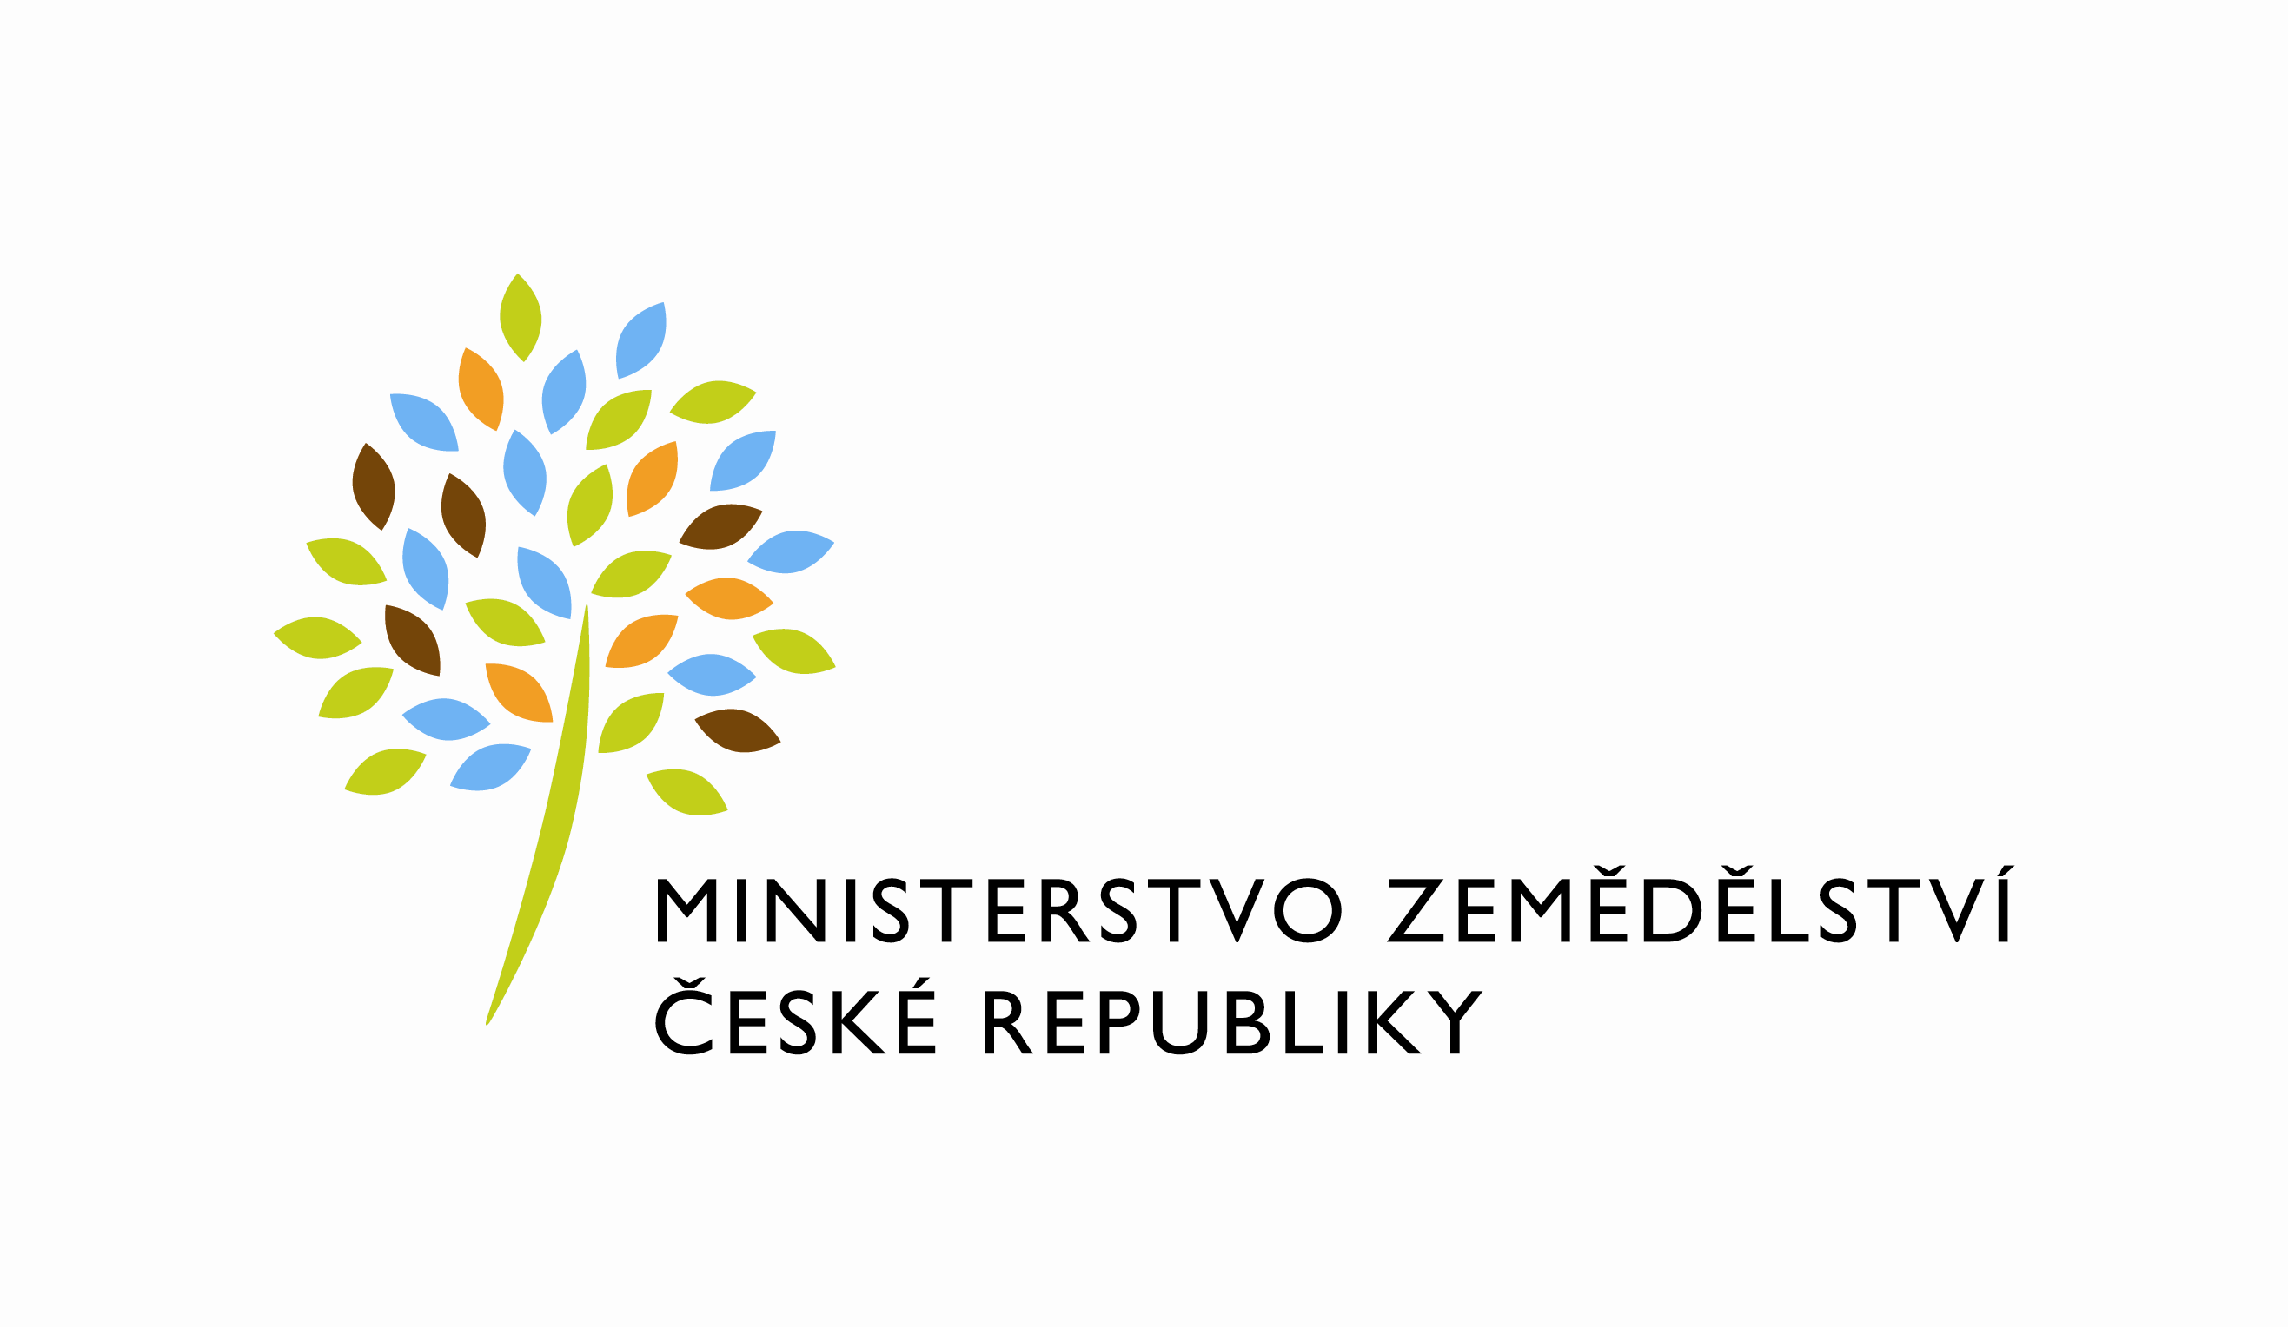
MZE-64733/2021-11152
mze000022163761
útvar: Odbor informačních a komunikačních technologií  Číslo útvaru: 11150  VÁŠ DOPIS ZN.:  ZE DNE:  SPISOVÁ ZN.: MZE-45799/2021-11152  NAŠE ČJ.: MZE-64733/2021-11152  VYŘIZUJE: David Neužil  Telefon: 221812012  E-MAIL: David.Neuzil@mze.cz  ID DS: yphaax8 | GEM System a.s.  Vážený pan  xxx  Na Pankráci 1062/58  Nusle  140 00 Praha 4
adresa: Těšnov 65/17, Nové Město, 110 00 Praha 1

DATUM: 18. 11. 2021

Prodloužení termínu dodání Objednávky č.4500137927 k PZ_6_UpgradeOracleDBAgribus_(Z32319)

Vážený pane xxx,
dovoluji si Vás tímto informovat o prodloužení termínu objednávky č.4500137927 k PZ_6_UpgradeOracleDBAgribus_(Z32319) na nový termín 31.12.2021
Prodloužení je způsobeno hledáním vhodného termínu pro instalaci se součinností se společností SZIF.
Děkuji.

S pozdravem

%%%el_podpis%%%

Ing. Oleg Blaško  ředitel odboru | Otisk úředního razítka

Přílohy:

